1. **SƠ ĐỒ QUAN HỆ CÀI ĐẶT VẬT LÝ**



1. **CÁC RBTV**



1. **THỐNG KẾ CHI PHÍ, HIỆU QUẢ CỦA INDEX**
2. Cài đặt thử các index trên các bảng:
   1. Câu 1:
   * **Nội dung**:

Cho biết các tên quảng cáo và thông tin sản phẩm của các sản phẩm có ngày bắt đầu quảng cáo trước ngày 20-11-2011, có số lượng voucher bán trên 100.

* + **­­­SQL:**

SELECT TTQC.tenQuangCao, TTQC.tenQuangCao, TTQC.tenLinhVuc, TTQC.diemNoiBat, TTQC.hinhAnh, CAST(TTQC.thongTinChiTiet AS NVARCHAR(200))

FROM THONG_TIN_QUANG_CAO TTQC JOIN VOUCHER V ON TTQC.maQC = V.maQC JOIN SAN_PHAM_QUANG_CAO SPQC ON TTQC.maQC = SPQC.maQC

WHERE DATEDIFF(D, SPQC.thoiGianBatDauQC, CAST('2011/11/20' AS DATETIME)) > 0

GROUP BY TTQC.tenQuangCao,TTQC.maSP, TTQC.tenQuangCao, TTQC.tenLinhVuc, TTQC.diemNoiBat, TTQC.hinhAnh,CAST(TTQC.thongTinChiTiet AS NVARCHAR(200))

HAVING COUNT(V.maVoucher) > 100

* **Thí nghiệm**:
  + - * Execution Plan:
        + Primary index:

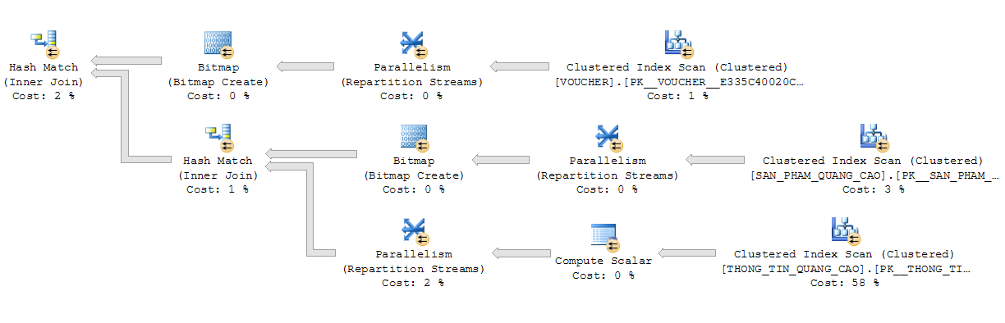

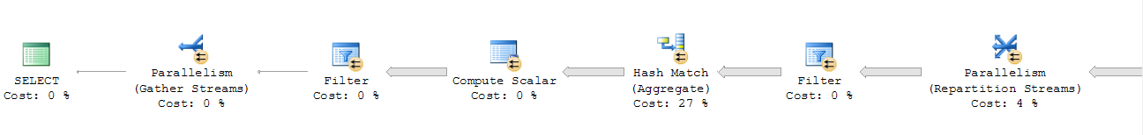

* Nonclustered index thoiGianBatDauQC

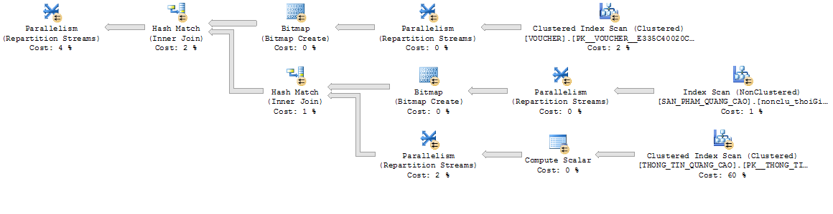

* Thống kê:

|  |  |  |  |  |
| --- | --- | --- | --- | --- |
| **Lần** | **Kiểu** | | | |
| **Chỉ có index primary key** | | **Index trên thuộc tính thoiGianBatDauQC** | |
| CPU Time | Elapsed Time | CPU Time | Elapsed Time |
| 1 | 30934 | 168362 | 4822 | 4318 |
| 2 | 30896 | 152069 | 4764 | 4449 |
| 3 | 30875 | 162348 | 4732 | 4294 |
| 4 | 30954 | 162748 | 4726 | 4329 |
| 5 | 30393 | 153948 | 4838 | 4328 |
| Tổng chi phí (đơn vị :ms) | 154052 | 799475 | 23882 | 21718 |
| Chi phí trung bình | 30810.4 | 159895 | 4776.4 | 4343.6 |

* Biểu đồ thời gian:

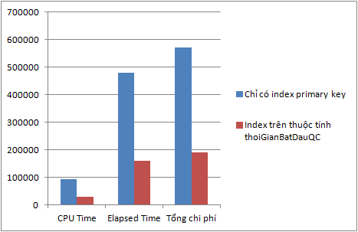

* + - Phân tích: ta thấy chi phí trung bình khi cài non-cluster index tren thoiGianBatDauQuangCao bé hơn thời gian không cài non-cluster là
    - Quyết định lựa chọn: non-cluster index
  1. Câu 2:
  + **Nội dung**:

Cho biết số phiếu giao hàng tại nhà của SAN_PHAM_QUANG_CAO có TenQuangCao là ‘Giày nana’

* + **SQL:**

SELECT COUNT(HDPGH.maSoPhieu) AS soPhieu

FROM THONG_TIN_QUANG_CAO TTQC JOIN VOUCHER V ON TTQC.maQC = V.maQC JOIN HOADON_PHIEUGH HDPGH ON V.maSoHoaDon = HDPGH.maSoHoaDon

WHERE HDPGH.loaiGiaoDich = 1 AND TTQC.tenQuangCao = 'Giày nana'

GROUP BY TTQC.tenQuangCao

* **Thí nghiệm**:
  + Execution Plan chỉ có primary key:

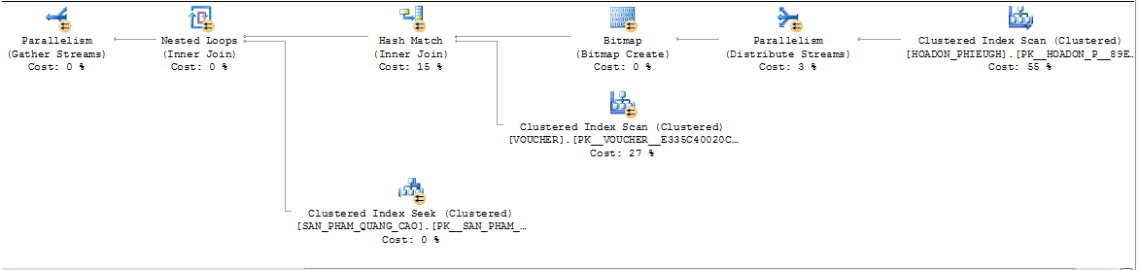

* + Excution Plan non-cluster index tenQC

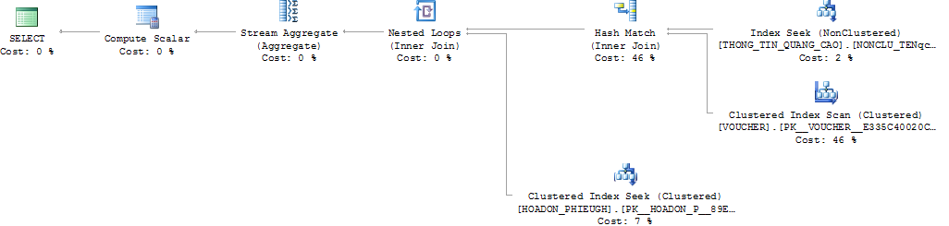

* + Excution Plan non-cluster index loaiGiaoDich

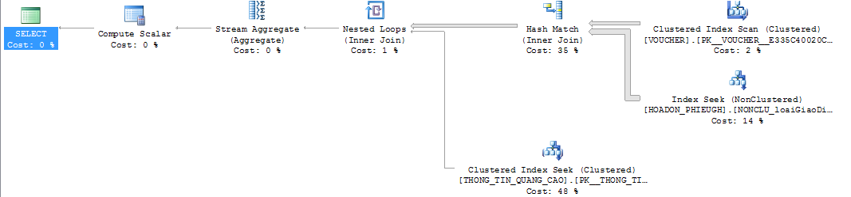

* + Thống kê:

|  |  |  |  |  |  |  |
| --- | --- | --- | --- | --- | --- | --- |
| **Lần** | **Kiểu** | | | | | |
| **Chỉ có index primary key** | | **Index trên thuộc tính tenQC** | | **Index trên thuộc tính loaiGiaoDich** | |
| CPU Time | Elapsed Time | CPU Time | Elapsed Time | CPU Time | Elapsed Time |
| 1 | 233 | 7397 | 16 | 100 | 31 | 215 |
| 2 | 250 | 7414 | 31 | 179 | 15 | 201 |
| 3 | 296 | 7278 | 31 | 167 | 30 | 231 |
| 4 | 234 | 7525 | 31 | 190 | 47 | 215 |
| 5 | 374 | 6761 | 31 | 170 | 47 | 195 |
| Tổng chi phí (đơn vị :ms) | 1387 | 36375 | 140 | 806 | 170 | 1057 |
| Chi phí trung bình | 277.4 | 7275 | 28 | 161.2 | 34 | 211.4 |

* Biểu đồ thời gian:

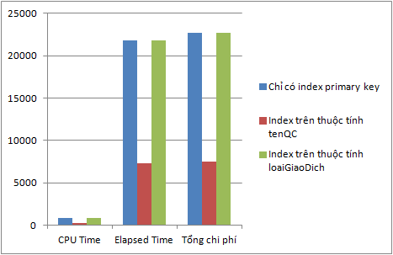

* Phân tích:
  + Chi phí trung bình khi cài non-cluster index tren thoiGianBatDauQuangCao bé hơn thời gian không cài non-cluster là
* Quyết định lựa chọn: thêm non-cluster index
  1. Câu 3:
* **Nội dung:**

Cho biết số lượng Voucher của sản phẩm quảng cáo ‘Giày Nana’ mà khách hàng có email ‘nvanb@gmail.com’ đã mua.

* + **SQL:**

SELECT COUNT(V.maVoucher)

FROM VOUCHER V JOIN HOADON_PHIEUGH HD ON V.maSoHoaDon = HD.maSoHoaDon JOIN THANH_VIEN TV ON TV.maTV = HD.maTV JOIN THONG_TIN_QUANG_CAO TT ON TT.maQC = V.maQC

WHERE TV.emailTV = 'nvanb@gmail.com' AND TT.tenQuangCao = N'Giày Nana'

GROUP BY TT.tenQuangCao

* **Thí nghiệm**:
* Execution Plan chỉ có primary key:

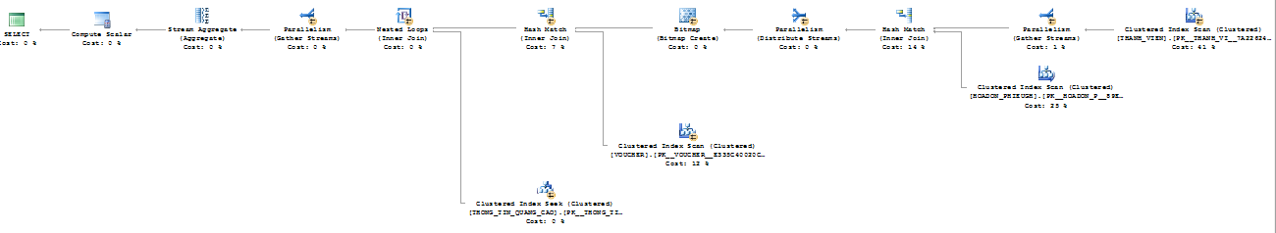

* Excution Plan non-cluster index emailTV:

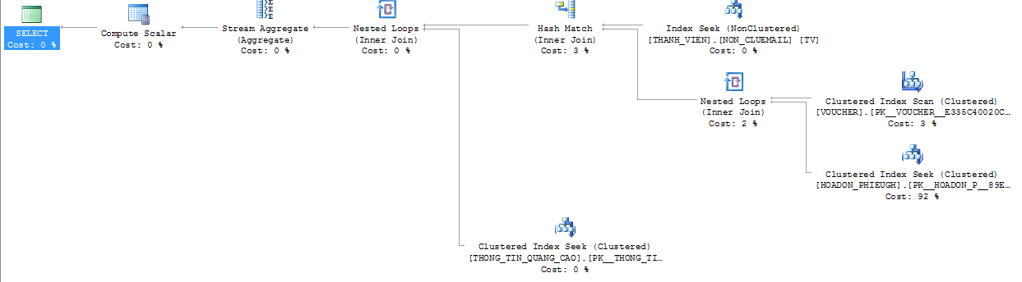

* Excution Plan non-cluster index tenQuangCao:

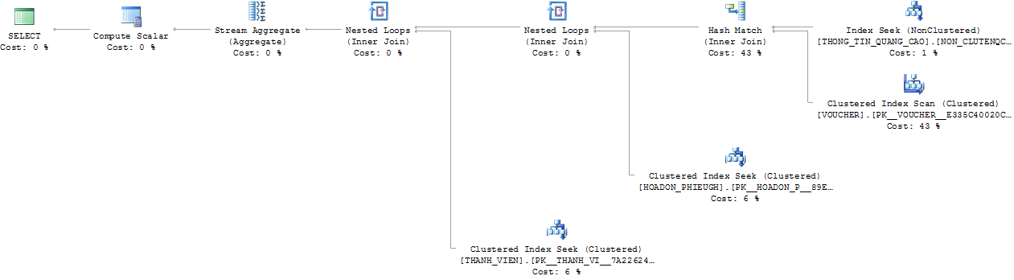

* **Thống kê:**

|  |  |  |  |  |  |  |
| --- | --- | --- | --- | --- | --- | --- |
| **Lần** | **Kiểu** | | | | | |
| **Chỉ có index primary key** | | **Index trên thuộc tính emailTV** | | **Index trên thuộc tính tenQuangCao** | |
| CPU Time | Elapsed Time | CPU Time | Elapsed Time | CPU Time | Elapsed Time |
| 1 | 375 | 12214 | 46 | 257 | 47 | 230 |
| 2 | 363 | 12137 | 78 | 257 | 63 | 257 |
| 3 | 315 | 12271 | 46 | 231 | 47 | 168 |
| 4 | 356 | 12254 | 63 | 201 | 78 | 224 |
| 5 | 373 | 12219 | 53 | 234 | 71 | 258 |
| Tổng chi phí (đơn vị :ms) | 1782 | 61095 | 286 | 1180 | 306 | 1137 |
| Chi phí trung bình | 356.4 | 12219 | 57.2 | 236 | 61.2 | 227.4 |

* Biểu đồ thời gian:

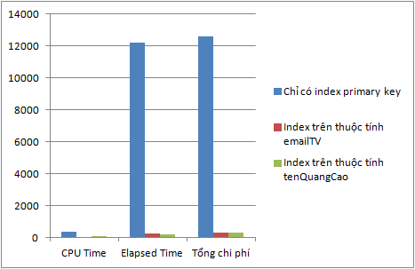

* Phân tích:
* Chi phí trung bình khi cài non-cluster index tren thoiGianBatDauQuangCao bé hơn thời gian không cài non-cluster là
* Quyết định lựa chọn: thêm non-cluster index
  1. Câu 4:
  + **Nội dung**:

Cho biết danh sách sản phẩm quảng cáo thuộc lĩnh vực 'Seafood' của doanh nghiệp ABC với giá gốc bé hơn 100.000 VNĐ.

* + - * + **SQL:**

Select TTQC.tenQuangCao, DN.tenDoanhNghiep, TTQC.giaGoc

From (SAN_PHAM_QUANG_CAO SPQC join THONG_TIN_QUANG_CAO TTQc on SPQC.maQC = TTQC.maQC)

join HOPDONG_DOANHNGHIEP DN on DN.maHD = SPQC.maHD

Where TTQC.giaGoc < 100 and TTQC.tenLinhVuc = 'Seafood' and DN.tenDoanhNghiep = 'ABC'

* + - **Thí nghiệm**:
      * Execution Plan:
    - Primary index:

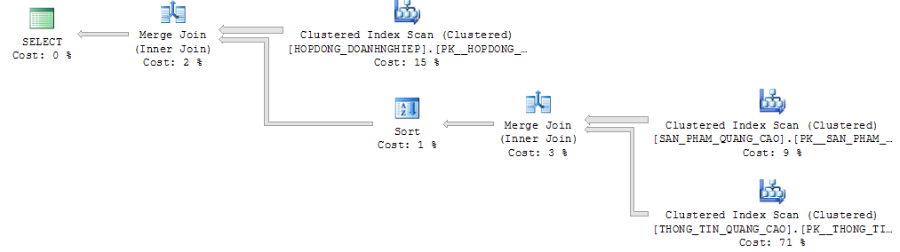

* + - Nonclustered index i_giaGoc và i_tenLinhVuc trên bảng THONG_TIN_QUANG_CAO:

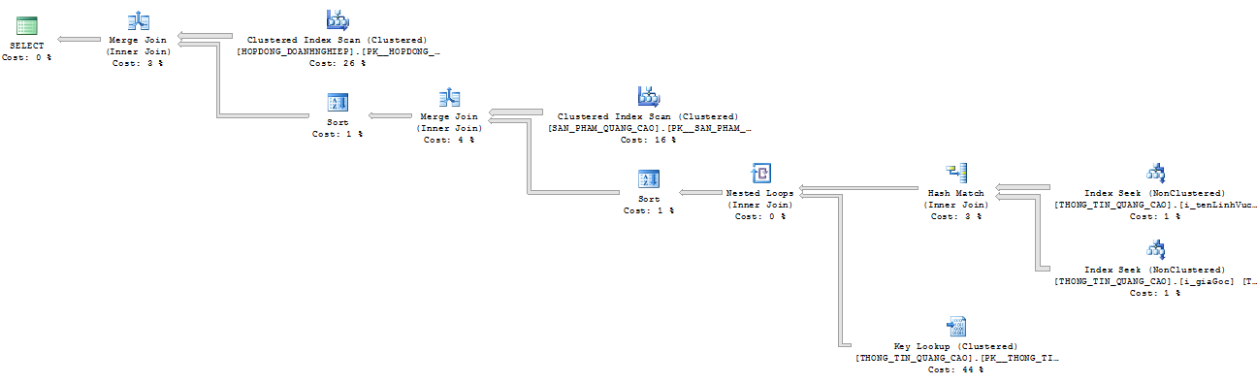

* + - Nonclustered index i_TTQC trên bảng THONG_TIN_QUANG_CAO:

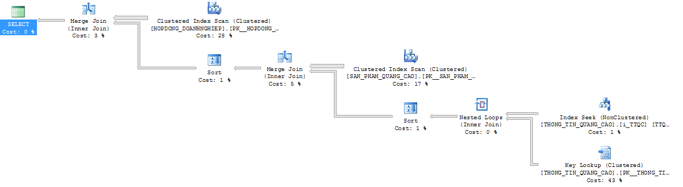

* + Nonclustered index i_tenDoanhNghiep trên bảng HOPDONG_DOANHNGHIEP:

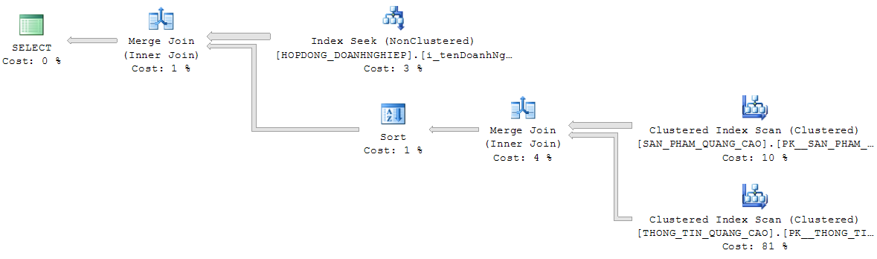

* Thống kê:

|  |  |  |  |  |  |  |  |  |
| --- | --- | --- | --- | --- | --- | --- | --- | --- |
| **Lần** | **Kiểu** | | | | | | | |
| Chỉ có index primary key | | Index trên thuộc tính giaGoc và tenLinhVuc | | Index trên thuộc tính maHD(SAN_PHAM_QUANG_CAO) | | Index trên thuộc tính tenDoanhNghiep | |
| CPU Time | Elapsed Time | CPU Time | Elapsed Time | CPU Time | Elapsed Time | CPU Time | Elapsed Time |
| 1 | 1669 | 48134 | 1185 | 31862 | 1060 | 27668 | 1138 | 29962 |
| 2 | 1357 | 39686 | 1201 | 30444 | 999 | 29221 | 905 | 27891 |
| 3 | 1716 | 36329 | 1170 | 29628 | 1170 | 34595 | 1186 | 29035 |
| 4 | 1388 | 35903 | 1264 | 30015 | 968 | 28763 | 1248 | 29424 |
| 5 | 1607 | 36213 | 1185 | 29901 | 951 | 27672 | 1108 | 29390 |
| Tổng chi phí (đơn vị :) | **7737** | **196265** | **6005** | **151850** | **5148** | **147919** | **5585** | **145702** |
| Chi phí trung bình | **1547.4** | **39253** | **1201** | **30370** | **1029.6** | **29583.8** | **1117** | **29140.4** |

* Biểu đồ thời gian:

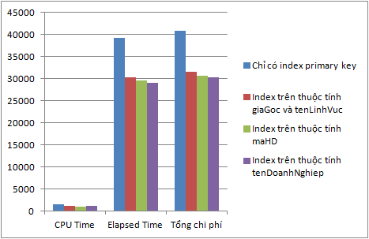

* + Phân tích:
    - Dựa trên biểu đồ, ta thấy khi cài index vào một số thuộc tính, thời gian chạy giảm với mức độ tương đương nhau.
    - Trong thực thế khi truy vấn ta hay thống kê trên mã hợp đồng.
* Quyết định lựa chọn:
  + - Cài đặt index trên maHD trong bảng SAN_PHAM_QUANG_CAO
  1. Câu 5:
  + **Nội dung**: Cho biết danh sách doanh nghiệp(Tên doanh nghiệp, số điện thoại, địa chỉ) có thời gian hợp đồng nằm trong khoản từ 25/10/2011 đến 31/12/2011.
  + **SQL:** (ví dụ)

Select DN.tenDoanhNghiep, DN.sdtDN, DN.diaChiDN

From HOPDONG_DOANHNGHIEP DN

Where DN.ngayBatDauHD >= '10/25/2001' and DN.ngayKetThucHD <= '12/31/2011'

* + Thí nghiệm:
  + Execution Plan:
    - Primary index:

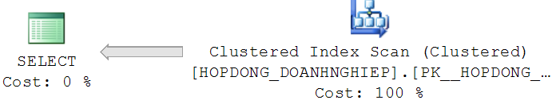

* + Thống kê:

|  |  |  |
| --- | --- | --- |
| **Lần** | **Kiểu** | |
| Chỉ có index primary key | |
| CPU Time | Elapsed Time |
| 1 | 936 | 26835 |
| 2 | 1170 | 24193 |
| 3 | 1107 | 25409 |
| 4 | 1170 | 26471 |
| 5 | 1139 | 25014 |
| **Tổng chi phí (đơn vị :)** | **5522** | **127922** |
| **Chi phí trung bình** | **1104.4** | **25584.4** |

* 1. Câu 6:
  + **Nội dung**:

Cho biết danh sách thẻ nạp có mệnh giá lớn hơn 50.000 VNĐ được nạp bởi thành viên có số điện thoại '248-018-8832'.

* + **SQL:** (ví dụ)

Select *

From THE_NAP TN join THANH_VIEN TV on TN.maTV = TV.maTV

Where TN.menhGia > 50 and TV.sdTV = '248-018-8832'

* **Thí nghiệm**:
* Execution Plan:
  + Primary index:

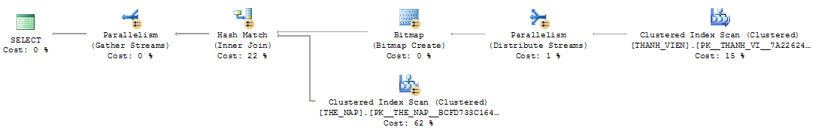

* Nonclustered index i_sdtTV:

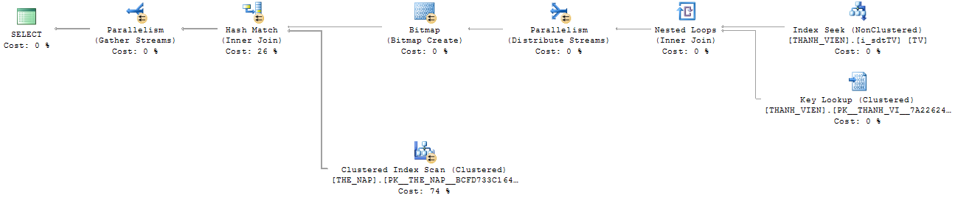

* + - * Nonclustered index i_maTV trên bảng THE_NAP:

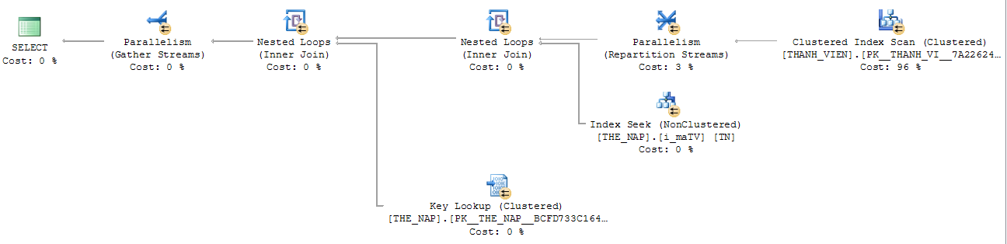

* + - * Thống kê: đơn vị ms

|  |  |  |  |  |  |  |
| --- | --- | --- | --- | --- | --- | --- |
| **Lần** | **Kiểu** | | | | | |
| **Chỉ có index primary key** | | **Index trên thuộc tính sdTV** | | **Index trên thuộc tính maTV(THE_NAP)** | |
| **CPU Time** | **Elapsed Time** | **CPU Time** | **Elapsed Time** | **CPU Time** | **Elapsed Time** |
| 1 | 906 | 41905 | 624 | 41678 | 188 | 3416 |
| 2 | 951 | 48770 | 718 | 41052 | 219 | 2953 |
| 3 | 1060 | 44631 | 749 | 41278 | 171 | 2834 |
| 4 | 857 | 43283 | 749 | 40198 | 219 | 2804 |
| 5 | 779 | 47045 | 561 | 48370 | 202 | 2879 |
| Tổng chi phí (đơn vị :) | **4553** | **225634** | **3401** | **212576** | **999** | **14486** |
| Chi phí trung bình | **910.6** | **45126.8** | **680.2** | **42515.2** | **199.8** | **2977.2** |

* Biểu đồ thời gian:

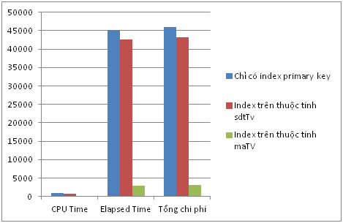

* + - Phân tích:
      * Nhìn vào biểu đồ, ta thấy khi cài đặt index vào thuộc tính maTV, thời gian truy vấn giảm rõ rệt.
      * Chúng ta thường thống kê theo maTV.
    - Quyết định lựa chọn:
      * Chọn cài index trên maTV trong bảng THE_NAP.
  1. Câu 7:
  + **Nội dung**:

Cho biết các deal được mua trong khoảng thời gian từ 1/10/2011 đến 31/10/2011 của thành viên có sdt 091xxxxxxx

* + **SQL:**

SELECT COUNT(V.maVoucher)

FROM VOUCHER V JOIN HOADON_PHIEUGH HD ON V.maSoHoaDon = HD.maSoHoaDon JOIN THANH_VIEN TV ON TV.maTV = HD.maTV

WHERE TV.sdTV LIKE '091%' AND DATEDIFF(D, HD.ngayLapHD, CAST('2011/10/31' AS DATETIME)) >= 0 and DATEDIFF(D,CAST('2011/10/31' AS DATETIME), HD.ngayLapHD ) >= 0

GROUP BY TV.maTV

* **Thí nghiệm**:
  + Execution Plan chỉ có primary key:

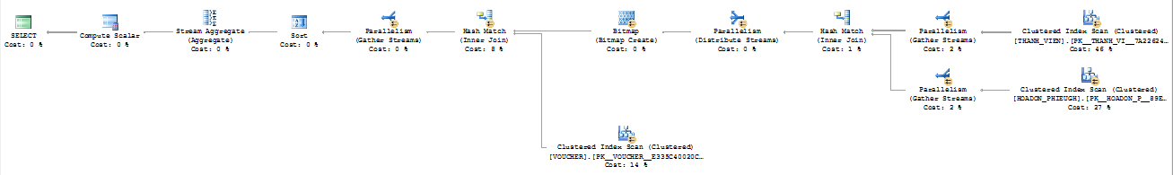

* Excution Plan non-cluster index sdtTV

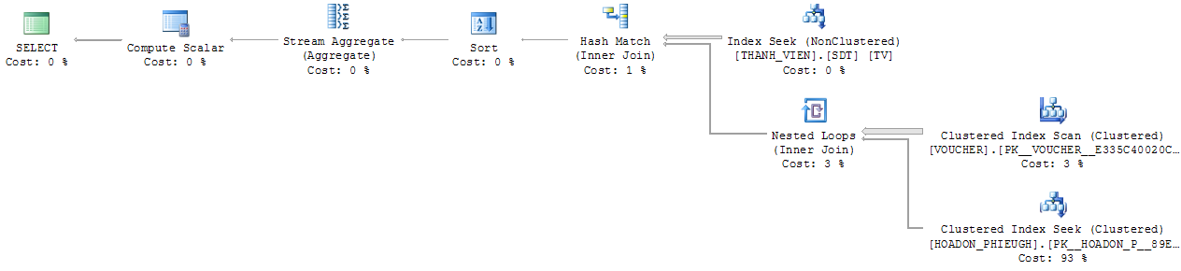

* Cài nonclustered trên ngayLapHD:

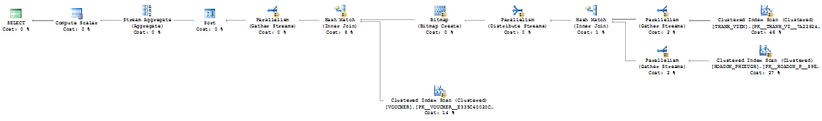

* Thống kê:

|  |  |  |  |  |  |  |
| --- | --- | --- | --- | --- | --- | --- |
| **Lần** | **Kiểu** | | | | | |
| **Chỉ có index primary key** | | **Index trên thuộc tính stdTV** | | **Index trên thuộc tính ngayLapHD** | |
| CPU Time | Elapsed Time | CPU Time | Elapsed Time | CPU Time | Elapsed Time |
| 1 | 1062 | 21942 | 437 | 7290 | 1092 | 21841 |
| 2 | 984 | 22263 | 607 | 8028 | 905 | 21450 |
| 3 | 1039 | 21838 | 489 | 7292 | 978 | 21433 |
| 4 | 987 | 21838 | 578 | 7909 | 963 | 21901 |
| 5 | 997 | 22848 | 509 | 8012 | 1023 | 2891 |
| Tổng chi phí (đơn vị :ms) | 5069 | 110729 | 2620 | 38531 | 4961 | 89516 |
| Chi phí trung bình | 1013.8 | 22145.8 | 524 | 7706.2 | 992.2 | 17903.2 |

* Biểu đồ thời gian:

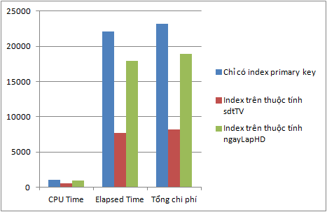

* Phân tích:
* Chi phí trung bình khi cài non-cluster index tren thoiGianBatDauQuangCao bé hơn thời gian không cài non-cluster là
* Quyết định lựa chọn: thêm non-cluster index
  1. Câu 8:
  + **Nội dung**:

Cho biết chi tiết các hóa đơn có hình thức giao hàng là giao dịch tận nhà.

* + **SQL:**

SELECT HD.maSoHoaDon, HD.maTV, HD.ngayLapHD

FROM HOADON_PHIEUGH HD

WHERE HD.loaiGiaoDich = 1

* + - **Thí nghiệm**:
* Execution Plan chỉ có primary key:

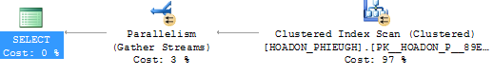

* Excution Plan non-cluster index loaiGiaoDich

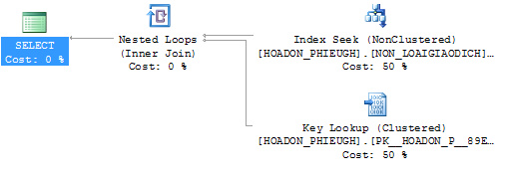

* Thống kê:

|  |  |  |  |  |
| --- | --- | --- | --- | --- |
| **Lần** | **Kiểu** | | | |
| **Chỉ có index primary key** | | **Index trên thuộc tính loaiGiaoDich** | |
| CPU Time | Elapsed Time | CPU Time | Elapsed Time |
| 1 | 265 | 7625 | 0 | 25 |
| 2 | 265 | 7730 | 5 | 32 |
| 3 | 219 | 7740 | 2 | 41 |
| 4 | 234 | 7670 | 2 | 33 |
| 5 | 233 | 1601 | 0 | 40 |
| Tổng chi phí (đơn vị :ms) | 1216 | 32366 | 9 | 171 |
| Chi phí trung bình | 243.2 | 6473.2 | 1.8 | 34.2 |

* Biểu đồ thời gian:

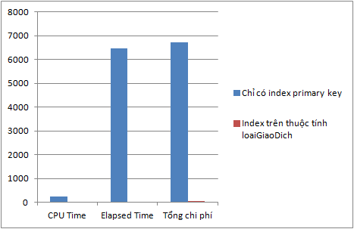

* Phân tích:
* Chi phí trung bình khi cài non-cluster index tren thoiGianBatDauQuangCao bé hơn thời gian không cài non-cluster là
* Quyết định lựa chọn: thêm non-cluster index
  1. Câu 9:
  + **Nội dung**: (ví dụ)

Cho biết thông tin hợp đồng và thông tin doanh nghiệp mà có đăng ký 1 sản phẩm.

* + **SQL:** (ví dụ)

Select HD.*

From HOPDONG_DOANHNGHIEP HD join

(Select SPQC.maHD

From SAN_PHAM_QUANG_CAO SPQC

Group by SPQC.maHD

Having count(SPQC.maHD) = 1

)as Temp

on HD.maHD = Temp.maHD

* + **Thí nghiệm**:
  + Execution Plan:
    - Primary index:

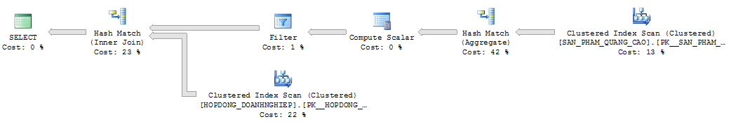

* Nonclustered index i_maHD trên bảng SAN_PHAM_QUANG_CAO:

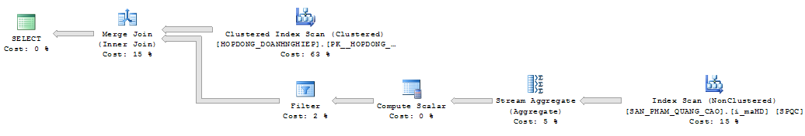

* + Thống kê:

|  |  |  |  |  |
| --- | --- | --- | --- | --- |
| **Lần** | **Kiểu** | | | |
| **Chỉ có index primary key** | | **Index trên thuộc tính maHD(SAN_PHAM_QUANG_CAO)** | |
| **CPU Time** | **Elapsed Time** | **CPU Time** | **Elapsed Time** |
| 1 | 5055 | 25049 | 3042 | 22778 |
| 2 | 5102 | 26471 | 2979 | 21764 |
| 3 | 5226 | 25308 | 2745 | 21767 |
| 4 | 5039 | 25427 | 3105 | 20850 |
| 5 | 4602 | 25382 | 2979 | 20782 |
| Tổng chi phí (đơn vị :) | **25024** | **127637** | **14850** | **107941** |
| Chi phí trung bình | **5004.8** | **25527.4** | **2970** | **21588.2** |

* Biểu đồ thời gian:

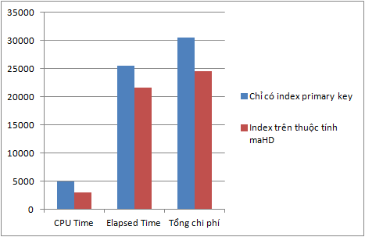

* Phân tích:
  + - * Ta thường truy vấn và thống kê dựa vào maHD.
* Quyết định lựa chọn: chọn cài index trên maHD trong bảng SAN_PHAM_QUANG_CAO

1. Các index sẽ được cài đặt:

|  |  |  |
| --- | --- | --- |
| **STT** | **Quan hệ** | **Tên index** |
| 1 | SAN_PHAM_QUANG_CAO | i_maHD (nonclustered index)  i_thoiGianBatDauQC (nonclustered index) |
| 2 | THE_NAP | i_maTV (nonclustered index) |
| 3 | THONG_TIN_QUANG_CAO | i_tenQC (nonclustered index) |
| 4 | THANH_VIEN | i_emailTV (nonclustered index)  i_sdtTV (nonclustered index) |
| 5 | HOADON_PHIEUGH | i_loaiGiaoDich (nonclustered index) |
| 6 | HOPDONG_DOANHNGHIEP | PK_maHD (clustered index) |